Madrid, 22 de enero de 2020

audiencias martes 21 DE ENERO
‘La isla de las tentaciones’, líder absoluto de su franja, crece de nuevo situándose como lo más visto del día

Con 2.790 M de espectadores y un 22% de share, la gala emitida en Cuatro superó en 14,2 puntos a Antena 3, cuya serie ‘Perdida’ descendió hasta un 8,6%, y en casi 17 puntos a La Sexta (5,2%) y creció hasta el 28,2% en target comercial, arrasando entre los jóvenes de 13 a 24 años (46,5%) y los de 25 a 34 años (43,7%)

En Telecinco, ‘The Good Doctor’ anotó un 10,2% y 1.800 M espectadores en su primer capítulo. Su segunda entrega (12,5% y 1.898 M) también superó a ‘Perdida’, la serie de Antena 3 (8,6% y 1.295 M)

‘La isla de las tentaciones’ (22% y 2.790 M) logró anoche su emisión más vista hasta la fecha, colocándose como la más vista en Cuatro desde el 3 de diciembre de 2019 con ‘GH VIP: límite 48 horas’. Lideró de forma absoluta con 14,2 puntos de ventaja sobre Antena 3 (7,8%) y 16,8 puntos sobre La Sexta (5,2%). Asimismo, el reality anotó el minuto de oro del día a las 23:59 con 3.293 M de espectadores y un 27,4% de share.
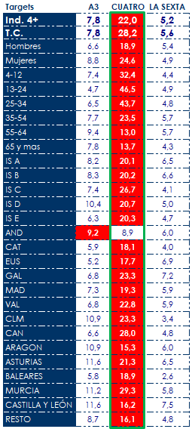
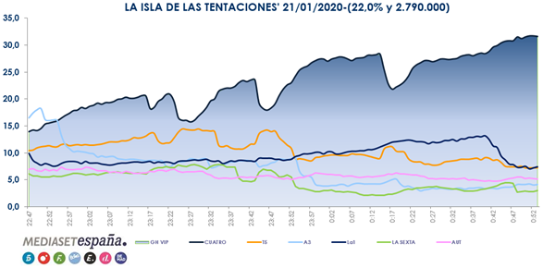
Franja ‘La isla de las tentaciones’ (22:47-00:54 h)

El programa no fue superado ni en las pausas publicitarias. ‘La isla de las tentaciones’ creció más de 6 puntos en target comercial hasta anotar un 28,2% de share, arrasando en casi todos los targets con resultados récord entre los espectadores jóvenes: el 46,5% de share entre 13 y 24 años y el 43,7% entre los de 25 y 34 años. Destacaron los mercados regionales de Murcia (29,3%), Canarias (28%), Castilla la Mancha (23,3%), Galicia (23,3%), Valencia (22,8%) al superar la media nacional del 22% de share.

Previamente, ‘First Dates’ anotó un 9,8% de share con 1.752 M de espectadores, consiguiendo su emisión más seguida desde el 2 de abril de 2017 (1.839 M).

‘El Concurso del Año’ también consiguió en Cuatro su segundo mejor resultado de la temporada con 547.000 espectadores y un 5% de share. De la misma manera, ‘Todo es mentira’ firmó su tercera emisión más vista de la temporada con 707.000 espectadores y un 5,5% de cuota de pantalla.

En Telecinco, Informativos Telecinco 21:00 h (15,5% y 2.790 M) fue el segundo espacio más visto del día y la oferta informativa líder del martes con 2 puntos de ventaja sobre Antena 3 Noticias 2 (13,7% y 2.259 M).

En day time, ‘El programa de Ana Rosa’ (18,7% y 739.000 espectadores) lideró un día más su franja con más de 7 puntos de ventaja sobre ‘Espejo público’ (11,5% y 448.000 espectadores). ‘Sálvame Limón’ (13,5% y 1.726 M), ‘Sálvame Naranja’ (18,7% y 2.205 M) y ‘Sálvame Banana’ (15,7% y 2.588 M) dominaron sus respectivas franjas sobre Antena 3 (9,8%, 9,9% y 13,6%).

Telecinco (14,2%) fue la cadena más vista de la jornada con 3 puntos de ventaja sobre Antena 3 (11,2%) y FDF (2,6%) fue ayer la televisión temática líder, seguida de Energy (2,3%).

